Ne-recipročnost cirkulatorjev in izolatorjev

Večina elektronskih sestavnih delov je recipročnih, ker so izdelani iz recipročnih snovi. Tudi pri meritvah anten si s pomočjo izreka o recipročnosti lahko poenostavimo marsikatero definicijo oziroma meritev lastnosti antene. Razen recipročnih sestavnih delov poznamo seveda tudi ne-recipročne sestavne dele. Z ustrezno izdelavo sestavnih delov lahko ne-recipročne lastnosti še posebej ojačimo, da jih lažje izkoristimo v željenem vezju.

Ne-recipročnost sestavnih delov ima lahko različen izvor. V aktivnih elektronskih sestavnih delih (elektronke, tranzistorji) dosežemo ne-recipročnost tako, da prevodniški električni tok najprej pretvorimo v drugačno fizikalno veličino, na primer konvektivni tok nosilcev elektrine. Na ta način dosežemo ojačanje aktivnega sestavnega dela v eni sami smeri, ki jo določa konvektivni tok nosilcev elektrine.

Ne-recipročnost lahko doseženo tudi v nekaterih snoveh tako, da postaneta dielektričnost ali permeabilnost tenzorja. Takšen primer je permeabilnost ferita, ki ga postavimo v enosmerno magnetno polje :

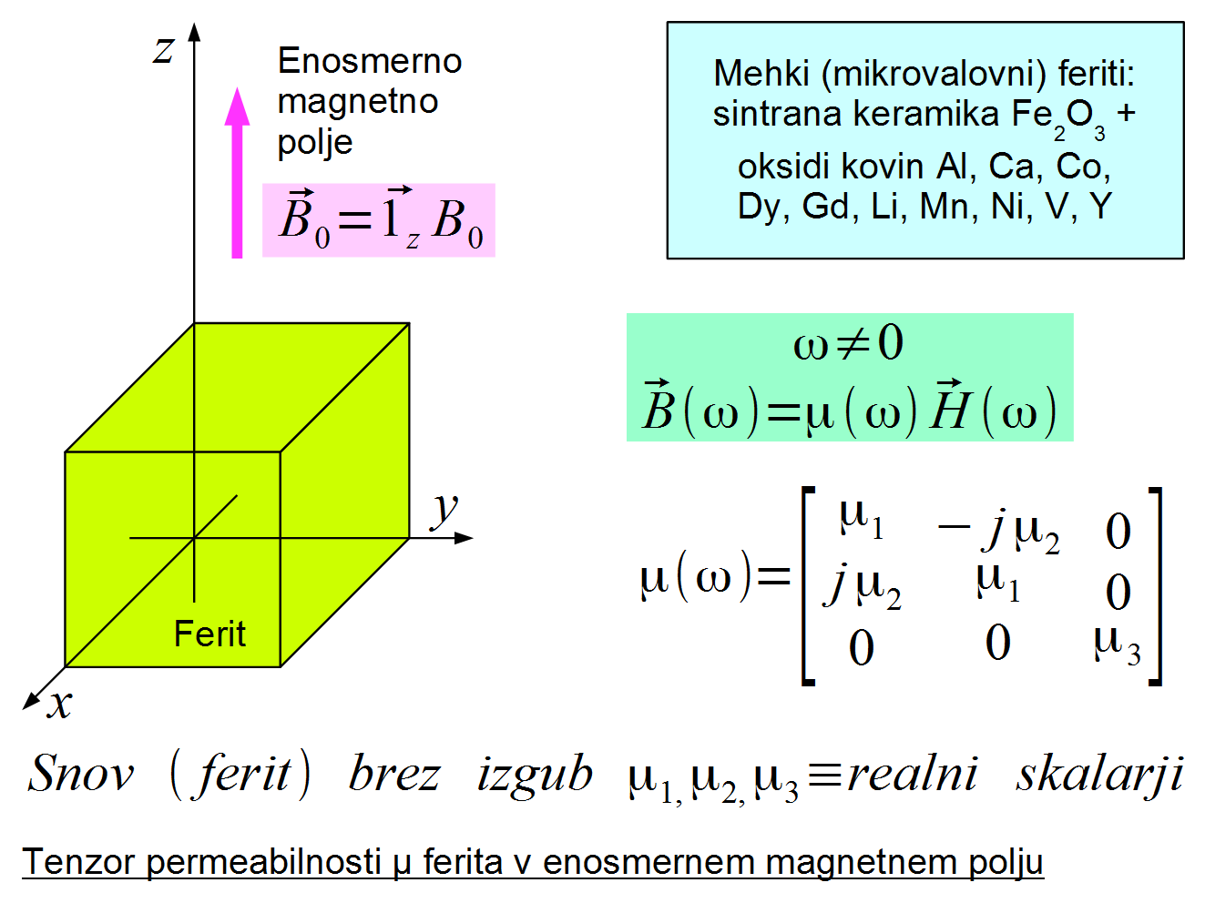

Iz ne-recipročne snovi lahko potem izdelamo različne pasivne (ali aktivne) ne-recipročne sestavne dele. V visokofrekvenčni tehniki je najbolj razširjen pasivni ne-recipročni sestavni del cirkulator. Cirkulator ima tri priključke, ki napajajo krožen trakasti vod med feritnima ploščicama. Feritni ploščici sta vstavljeni med dva stalna magneta, ki poskrbita za ne-recipročnost v feritu:

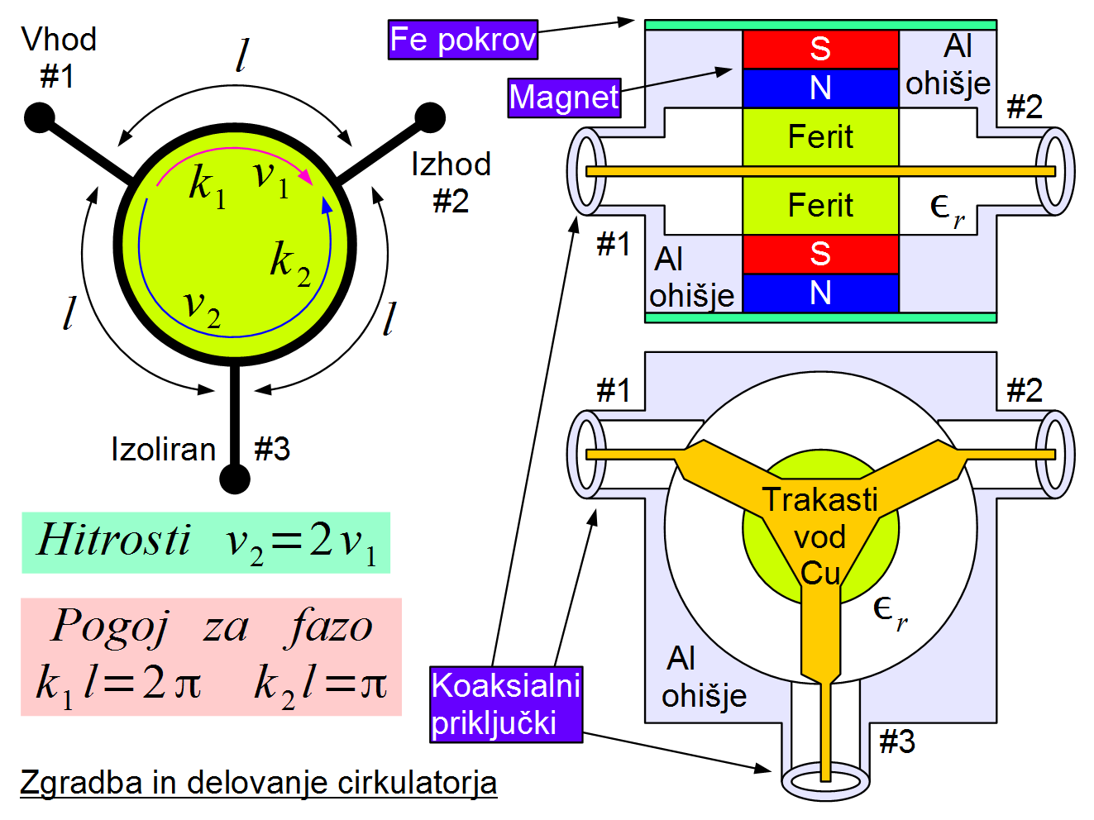

Osnova delovanja cirkulatorja je različna hitrost razširjanja valovanja v krožni ploščici v smeri urnega kazalca oziroma obratni smeri. Za delovanje cirkulatorja morata biti ti dve hitrosti v točnem razmerju . Velikost krožnega trakastega voda mora biti nadalje izbrana tako, da ustreza pot l med dvema sosednjima priključkoma eni celi valovni dolžini v eni smeri oziroma polovici valovne dolžine v drugi smeri.

Če pripeljemo na cirkulator vstopni val na vhod #1, se ta val razcepi v dva valova, ki potujeta v obeh smereh po krožnem vodu. Zaradi različnih hitrosti razširjanja se valova seštejeta le na izhodu #2, kjer dobimo izstopni val. Na izoliranem priključku #3 ne dobimo ničesar, ker se tam zaradi različnih hitrosti razširjanja valova natančno odštejeta.

Ne-recipročnost naprave se kaže v tem, da se vstopni val iz priključka #2 ne vrne na priključek #1, pač pa ga dobimo priključku #3. Priključek #1 v tem slučaju ne dobi ničesar, ker se tedaj na njemu valova na krožnem vodu natančno odštejeta. Končno, če pripeljemo valovanje na priklujuček #3, dobimo izstopni val na priključek #1 in priključek #2 je tedaj izoliran. Matrika S parametrov idealnega cirkulatorja brez izgub se torej glasi:

Cirkulator je zelo uporaben visokofrekvenčni sestavni del. S pomočjo cirkulatorja enostavno povežemo na isto anteno sprejemnik in oddajnik, ki lahko delujeta istočasno. S pomočjo cirkulatorja lahko izmerimo odbojnost bremena. Najbolj pogosta je vezava cirkulatorja kot izolator, da škodljivim odbitim valovom preprečimo pot nazaj v izvor (oddajnik):

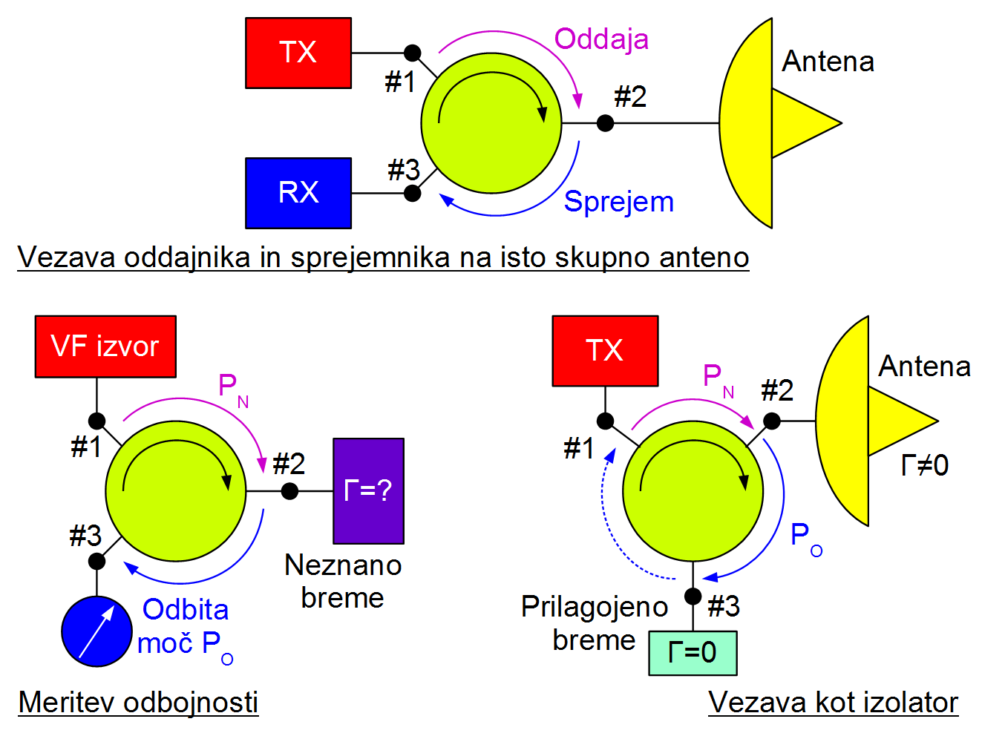

Glavna pomanjkljivost pasivnega feritnega cirkulatorja je v tem, da je njegovo delovanje vezano na frekvenco (valovno dolžino), pri kateri se valova na krožnem vodu natančno seštejeta oziroma odštejeta na ostalih dveh vhodih cirkulatorja. Cirkulator zato zahteva (drago) natančno izdelavo in še bolj natančno prilagoditev impedance na vseh treh vhodih. Delovanje feritnega cirkulatorja je omejeno na razmeroma ozek frekvenčni pas (običajno 10% osrednje delovne frekvence):

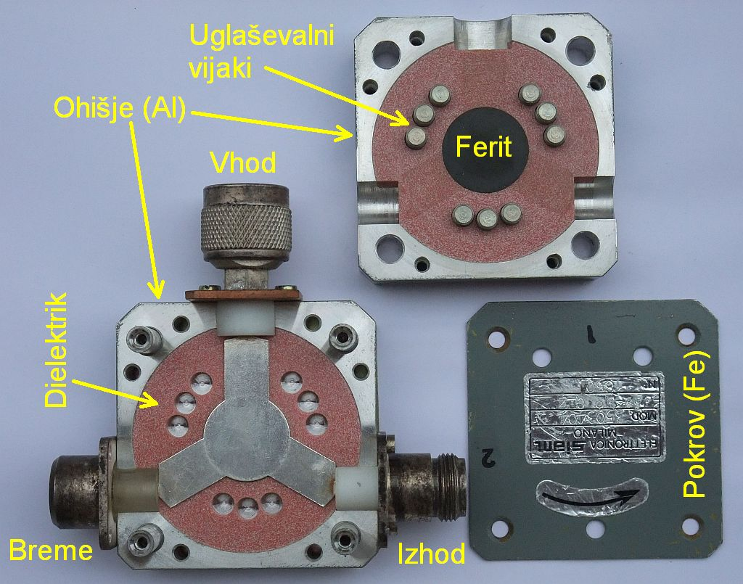

Končno, pasivnega feritnega cirkulatorja niti izolatorja ne moremo vgraditi v monolitna integrirana vezja niti pri frekvencah svetlobe! Z aktivnimi gradniki (ojačevalniki) lahko sicer izdelamo aktivni cirkulator tudi v integriranem vezju. Aktivni cirkulator podeduje lastnosti uporabljenih aktivnih gradnikov, ki dodajajo šum in popačenje, potrebujejo vir napajanja in njihova izhodna moč je zelo omejena.

Pasivni feritni cirkulator je gradnik skoraj brez izgub, ki ne dodaja šuma niti popačenja, ne potrebuje napajanja in lahko dela s signali velikih moči. Pasivni feritni cirkulator pogosto uporabljamo kot izolator, da z njim rešujemo pogojno stabilnost aktivnih ojačevalnikov tako v vhodnih stopnjah radijskih sprejemnikov kot v izhodnih stopnjah radijskih oddajnikov.

Električne lastnosti cirkulatorja najenostavneje opišemo takrat, ko ga uporabljamo kot izolator, se pravi, ko je tretji priključek zaključen z dobro prilagojenim bremenom. Električne lastnosti izolatorja so popolnoma opisane s S matriko (matrika odbojnosti) za dvo-vhodno vezje. Matrika S parametrov idealnega izolatorja brez izgub se torej glasi:

Pri tem sta vhodna odbojnost s₁₁ in izhodna odbojnost s₂₂ manj pomembni veličini. Bolj zanimivo je vstavitveno slabljenje s₂₁ in povratno slabljenje s₁₂. Vstavitveno slabljenje s₂₁ izolatorja naj bi bilo čim manjše, običajno znaša 20log|s₂₁|=-0.1...-0.3dB. Povratno slabljenje s₁₂ naj bi bilo čim večje, običajno znaša 20log|s₁₂|=-20...-30dB. Razen samega cirkulatorja povratno slabljenje določa tudi prilagojenost bremena na tretjem priključku cirkulatorja.

V vaji izmerimo S matriko s pomočjo mikrovalovnega analizatorja vezij. Analizator vezij običajno potrebuje zunanji VF izvor moči okoli 10mW in kvocientni vektorski merilnik. Analizator vezij sicer vsebuje več smernih sklopnikov, da lahko z enostavnim preklapljanjem izmerimo vse štiri koeficiente S matrike:

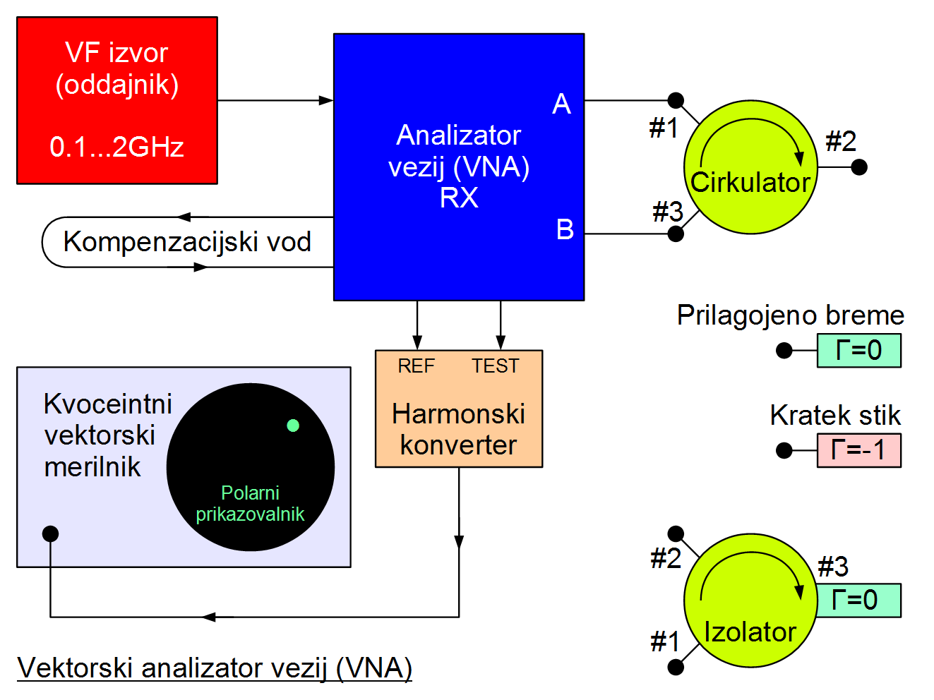

Merilni sistem analizatorja vezij je treba seveda najprej umeriti. Za meritev vhodne in izhodne odbojnosti (s₁₁ in s₂₂) ga umerimo tako, da ga priključimo na breme z znano velikostjo in fazo odbojnosti. V ta namen uporabimo koaksialni kratkostičnik, ker je odbojnost kratkostičnika natančno enaka -1 in je mesto odboja natančno znano.

Pri meritvi vstavitvenega slabljenja enostavno povežemo skupaj priključka A in B analizatorja vezij in tedaj mora veljati s₂₁=s₁₂=1. Faza vstavitvenega slabljenja nam pri tem pove, kako dolga je električna pot znotraj merjenca. V vseh slučajih, pri merjenju odbojnosti s₁₁ in s₂₂ in pri merjenju vstavitvenega slabljenja s₂₁ in s₁₂, amplitudi nastavimo na kvocientnem sprejemniku, fazo pa umerimo s pomočjo nastavljivega kompenzacijskega voda v analizatorju vezij.

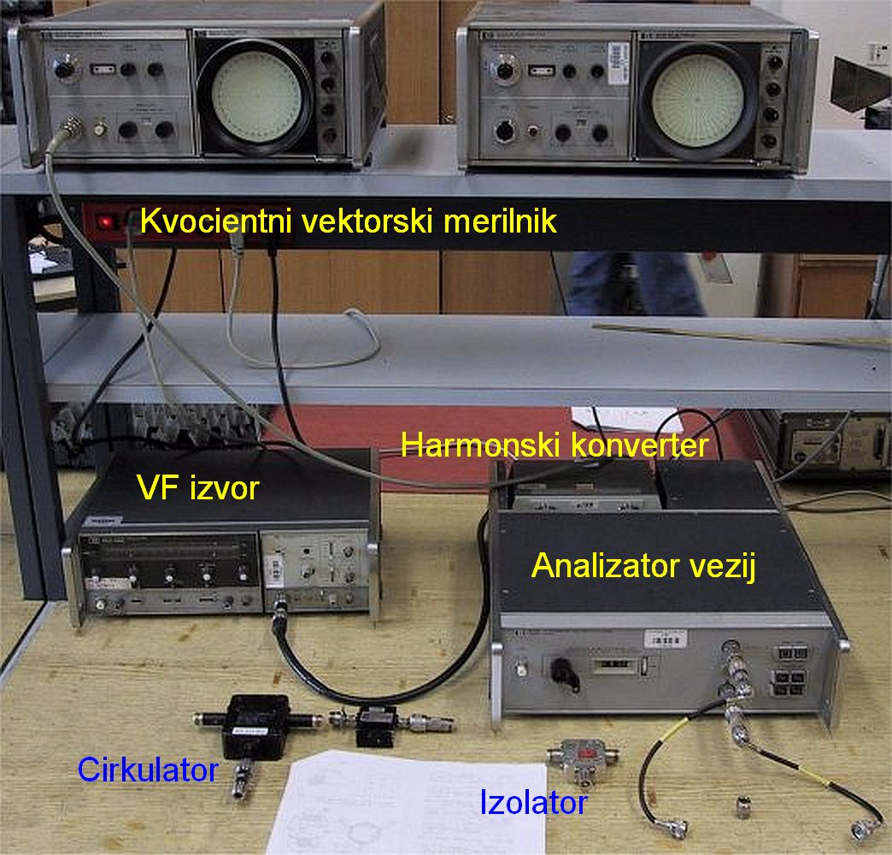

Pri vaji najprej izmerimo velikost vstavitvenega in povratnega slabljenja za izolator z vgrajenim bremenom. Meritev opravimo na več frekvencah. Iz velikosti povratnega slabljenja je kmalu razvidno, v katerem frekvenčnem področju izolator pravilno deluje:

Prvi izolator z vgrajenim bremenom
f[MHz] | s₁₁ |  | s₁₂ |  | s₂₁ |  | s₂₂
f[MHz] | relativna  amplituda | faza  [°] | relativna  amplituda | faza  [°] | relativna  amplituda | faza  [°] | relativna  amplituda | faza  [°]
500
700
900
1100
1300
1500
1700
2000

Isto meritev ponovimo še za drugi izolator:

Drugi izolator z vgrajenim bremenom
f[MHz] | s₁₁ |  | s₁₂ |  | s₂₁ |  | s₂₂
f[MHz] | relativna  amplituda | faza  [°] | relativna  amplituda | faza  [°] | relativna  amplituda | faza  [°] | relativna  amplituda | faza  [°]
500
700
900
1100
1300
1500
1700
2000
Isto meritev ponovimo še za drugi izolator.

Nato ponovimo isto meritev za cirkulator, ki mu na tretji priključek povežemo dobro prilagojeno breme. Tudi za cirkulator z zunanjim bremenom izmerimo potek vstavitvenega in povratnega slabljenja v širšem frekvenčnem pasu:

Cirkulator s prilagojenim bremenom na tretjem priključku
f[MHz] | s₁₁ |  | s₁₂ |  | s₂₁ |  | s₂₂
f[MHz] | relativna  amplituda | faza  [°] | relativna  amplituda | faza  [°] | relativna  amplituda | faza  [°] | relativna  amplituda | faza  [°]
200
300
400
500
600
700
800
900

Nato cirkulatorju odstranimo breme tako, da je tretji priključek nezaključen in spet pomerimo vstavitveno in povratno slabljenje. Velikost vstavitvenega slabljenja bi morala biti zdaj enaka. V obeh smereh dobimo nizko slabljenje. Razlika je seveda v fazi. Če pred tem pravilno umerimo analizator vezij za meritev faze vstavitvenega slabljenja, lahko iz meritev faze izračunamo dolžini električnih poti v obeh smereh, ki sta zaradi ne-recipročnosti vezja nujno različni:

Cirkulator z nezaključenim (odprtim) tretjim priključkom
f[MHz] | s₁₁ |  | s₁₂ |  | s₂₁ |  | s₂₂
f[MHz] | relativna  amplituda | faza  [°] | relativna  amplituda | faza  [°] | relativna  amplituda | faza  [°] | relativna  amplituda | faza  [°]
200
300
400
500
600
700
800
900

